Информация к проекту решения по заявлению:
1.13 Белобородовой Е. В., Кретининой О. А., Кретининой Е. Н., Кретинина М. Н.

Земельный участок:
адрес: обл. Новосибирская, г. Новосибирск, р-н. Ленинский, ул. Оборонная, дом 11;
кадастровый квартал 54:35:063050
площадь- 250, 271 кв.м.;
Планшет № 114
Зонирование: Зона застройки индивидуальными жилыми домами (Ж-6)
Запрос: «блокированная жилая застройка (2.3) – жилые дома блокированной застройки»
Планируется: реконструкция жилого дома в дом блокированной застройки, состоящий из 2-х блоков с разделением земельного участка с кадастровым номером 54:35:063050:2

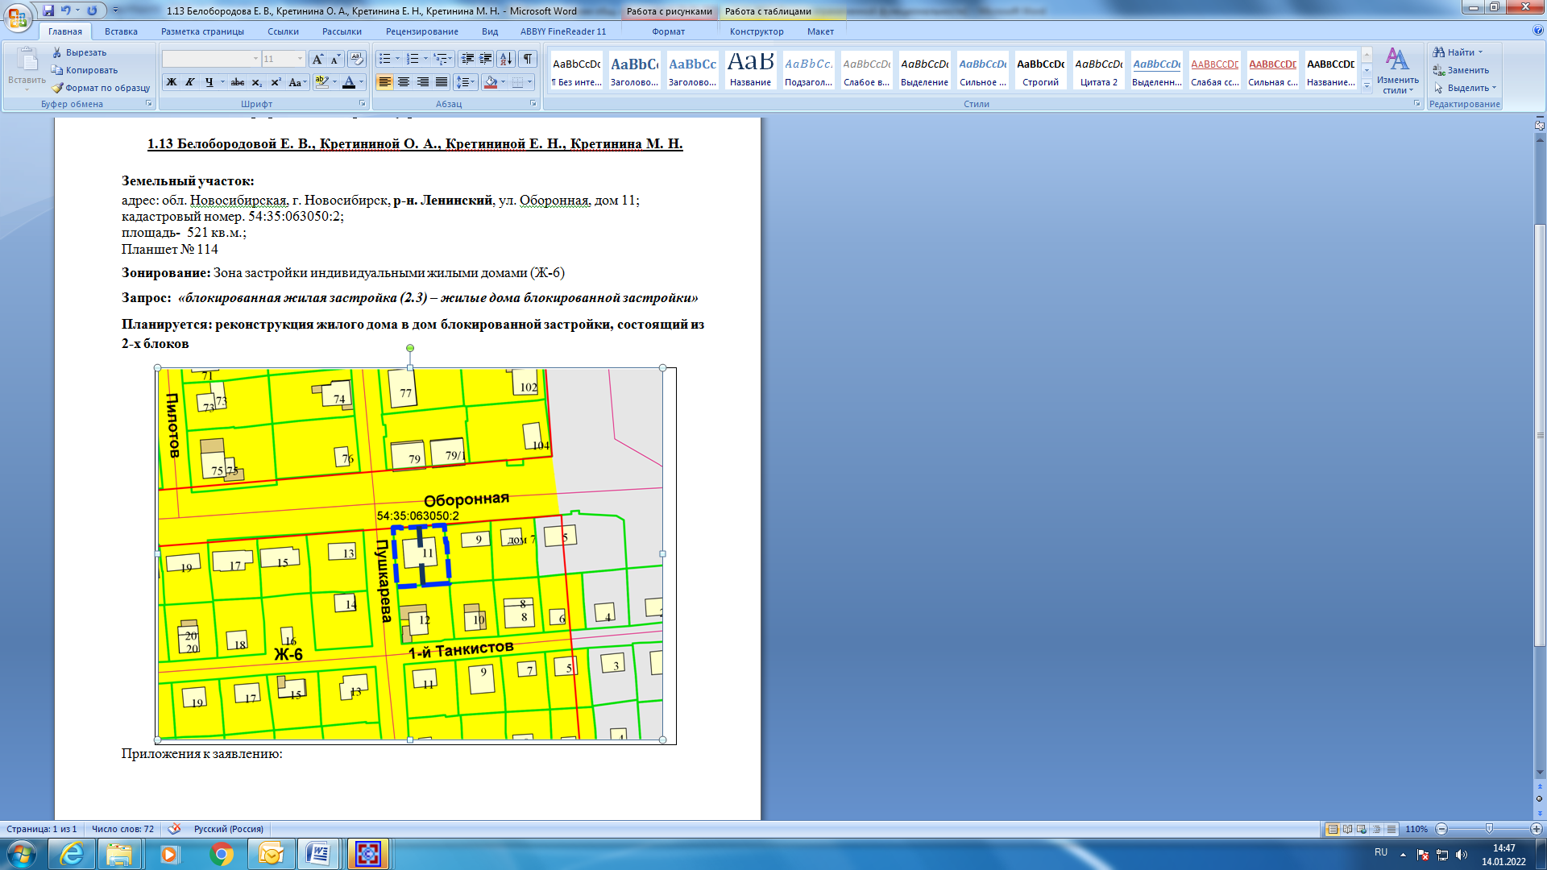
Приложения к заявлению:

